ЗАВТРАК  (1-4; 5-9 классы)  Чай с лимоном  Капуста тушеная  Сосиски отварные  Масло сливочное  Хлеб пшеничный  Сыр голландский  ЗАВТРАК 2  Плоды свежие (Яблоки) | 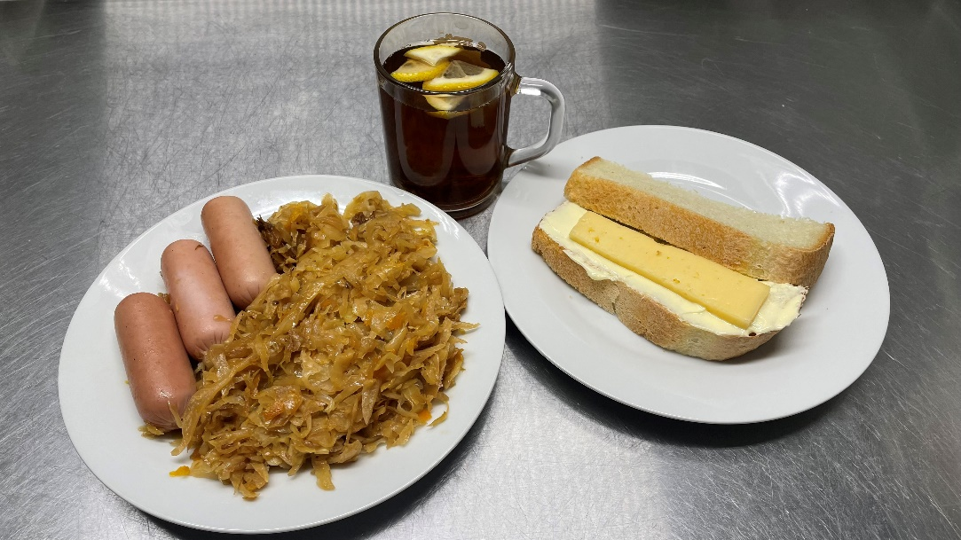
ОБЕД
(1-4; 5-9 классы)
Рассольник ленинградский
Хлеб пшеничный
Хлеб ржаной
Овощи натуральные соленые(помидоры)
Сельдь с картофелем и маслом
Кисель из ягод
ПОЛДНИК
(интернат 7-11 лет; 12-18 лет)
Напиток шиповника
Блинчики с джемом
УЖИН  (интернат 7-11 лет; 12-18 лет)  Салат из свеклы с черносливом  Рагу из птицы  Хлеб пшеничный  Напиток клюквенный | 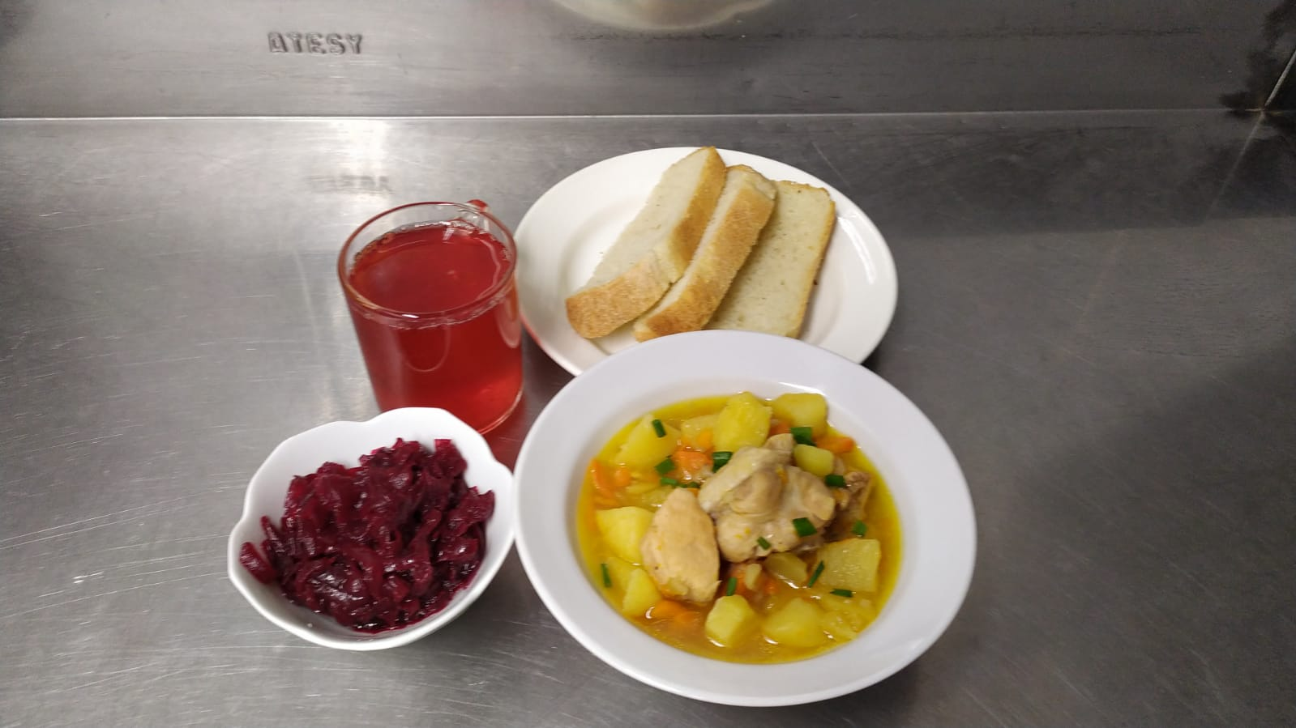
УЖИН 2  Простокваша | 